ANEXO Nº. 6
ESPECIFICACIONES TECNICAS MINIMAS

Referencia Articulo | Descripción | Cantidad | Unidad de Medida
1 | MASCARILLA DESECHABLE  Mascarilla facial, su uso evita que los microorganismos expulsados al hablar, toser o respirar lleguen al producto en manipulación o al paciente.  Características:  3 capas para mejor protección.  Producto desechable de un solo uso.  Protegen nariz y boca.  Debe cumplir con la siguiente normatividad:  NTC 1733  Registro INVIMA | 500 | CAJA X 50 UNIDADES
2 | GUANTE ALGODÓN RECUBIERTO DE LÁTEX  El guante recubierto látex corrugado diferentes aplicaciones tanto en condiciones húmedas como en seco, facilita el agarre y ofrece resistencia al desgaste y a cortes.  Usos:  Ensamblaje, Cuartos Fríos, Manipulación y transporte, Construcción, Metal mecánico, Procesos Industriales, Jardinería y Limpieza, Mantenimiento.  Características:  Recubrimiento de látex corrugado sobre guante de algodón para mayor fuerza y  Composición: látex y algodón  Debe cumplir con la siguiente normatividad:  EN388 | 500 | PARES
3 | BATA ANTIFLUIDOS MANGA LARGA PARA PERSONAL DEL ARCHIVO  Bata en tela anti fluidos para uso en labores de Archivo y biblioteca, puños con cierre en velcro, cierre en cremallera alta, dispone de dos bolsillos, uno en el pecho izquierdo y otro a la altura de la cintura en el lado derecho con cierre en velcro, Logo bordado del Comando General lado superior izquierdo y en la parte posterior bordado "Gestor Documental". Evita el contacto corporal del tronco, miembros superiores e inferiores, protegiéndolos de material particulado producto de la ejecución de la labor.  Uso:  Talleres, Laboratorios e Industrias de Alimentación administrativos  -Protección al usuario a su vestimenta del ensuciamiento por sólidos y líquidos  Características:  - Poliéster o poliéster algodón  - Color negro.  - Puños en velcro.  - Cierre de la bata en cremallera alto.  - Bolsillos adicionales en antebrazos con cierre en velcro  - Bolsillos en el pecho.  Tallas de acuerdo a solicitud del supervisor (S, M, L, XL y XXL)  El supervisor solicitara al contratista la cantidad de batas que tengan la palabra BIBLIOTECA O GESTOR DOCUMENTAL (7.5 CM) (SEGÚN SEA EL CASO) que sea bordado sobre la prenda (no parche) de acuerdo a la cantidad. | 80 | UNIDADES
4 | COFÍA: Red de nylon delgada para cabello.  Usos:  _ Servicio de alimentos en restaurantes, hoteles y cafeterías.  - Tareas de limpieza.  - Tratamiento estético - capilar.  - Cosmetología  - Hospitales  - Laboratorios  - Supermercados  - Protección para caída de cabello  - Uso general  Características:  - Previene la caída al producto de cabello o partículas contaminantes provenientes del mismo.  - Producto desechable de un solo uso.  - No produce reacciones alérgicas.  - Cubre la totalidad del cabello.  - Por su peso mínimo no genera incomodidad permitiendo un uso prolongado.  - Color negro  Composición:  - Fabricada 100% nylon delgado  Este producto debe venir en paquetes de 100 unidades no se aceptan de manera individual. | 2000 | PAQUETE X 100 UNIDADES
5 | TRAJE ANTIFRICCIÓN PARA MOTOCICLISTA:  Características:  - Traje antifricción fabricado en tela de alta resistencia, que en el impacto recupera su forma y a la vez es suave para el uso  - Debe estar conformado por pantalón y chaqueta que protege del arrastre entre 30 a 50 metros.  - Debe estar fabricado en material con repelencia al agua.  - Refuerzo en puntos vulnerables para Codo, Hombro, Rodilla.  - Espalda en Eva de 10 mm semidura con perforaciones.  Usos:  Motociclistas  Características:  Forro: En malla secado rápido.  Visibilidad: Reflectivos y apliques de alta visibilidad, de alta durabilidad y reflexión.  Ajustes: Sistema de ajuste en mangas, cintura y bota de pantalón.  Ventilación: Sistema de ventilación para acondicionamiento del cuerpo.  Bolsillos: Diseñados por la comodidad de los usuarios, fácil acceso a ellos.  Resolución 5351 de 2007 | 1 | UNIDAD
6 | GORRA CUBRENUCA  Gorra con cubrenuca ligera y durable.  Especial diseño para cubrir la nuca y el rostro, elaborada para dar protección solar de cara y nuca.  Características:  - con cubrenuca tipo jersey, ligero y durable  - Tela de calidad superior  Cabeza de 3,4 o 6 paneles  Falda Cubre Cuello de Protección Solar (Pequeña, Mediana o Grande)  Visera normal o sándwich  Costuras sobre la visera (0,2,4 6 u 8)  Costuras internas forradas en tela  Ojaletes Bordados en Colores (opcional)  Botón Superior Forrado en Tela  - Ajuste para la cabeza multi-talla.  - con líneas reflectivas de 2,54 cm (1")  - Colores acorde solicitud del COGFM.  - bordado Logo Comando General.  Composición:  - poliéster 100%  Norma técnica: ANSI/ ISEA 107-2015.  Los colores y diseños son solicitados por el supervisor del contrato | 40 | UNIDAD
7 | SEÑALIZACIÓN RIESGO ELÉCTRICO  Con cinta doble faz de mínimo 2x2cm en cada esquina de la señalización. Lámina de polietileno de alto impacto de 4 mm. Impresos en serigrafía con pictogramas y colores FOTOLUMINISCENTE de duración de 8 Horas. Con logo COGFM y SESST. Medidas: 20X20 CM  NORMA TÉCNICA COLOMBIANA NTC 1461 y/o ISO 16069   | 50 | UNIDADES
 | SEÑALIZACIÓN SALIDA DE EMERGENCIA CON FLECHA SENTIDO HACIA ABAJO  Con cinta doble faz de mínimo 2x2cm en cada esquina de la señalización. Lámina de polietileno de alto impacto de 4 mm. Impresos en serigrafía con pictogramas y colores FOTOLUMINISCENTE de duración de 8 Horas. Con logo COGFM y SESST. Medidas: 50X20 CM  NORMA TÉCNICA COLOMBIANA NTC 1461 y/o ISO 16069  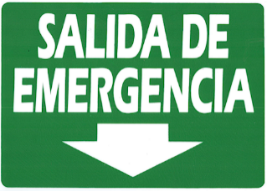  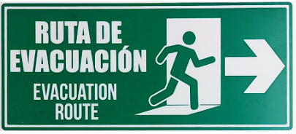  SEÑALIZACIÓN RUTA DE EVACUACION CON FLECHA SENTIDO DERECHA  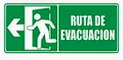  SEÑALIZACIÓN RUTA DE EVACUACION CON FLECHA SENTIDO IZQUIERDA | 30  30  30  Total  90 | UNIDADES
 | SEÑALIZACIÓN EXTINTORES  Con cinta doble faz de mínimo 2x2cm en cada esquina de la señalización. Lámina de polietileno de alto impacto de 4 mm. Impresos en serigrafía con pictogramas y colores FOTOLUMINISCENTE de duración de 8 Horas. Con logo COGFM y SESST. Medidas: 50X20 CM.  Cada extintor debe llevar una etiqueta o placa que indique su tipo y uso adecuado. Y en la señalización de extintores debería indicarse qué tipo de extintor (DE ACUERDO A LO SOLICITADO POR EL SUPERVISOR).  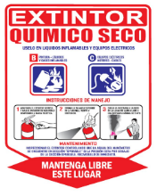  Para reconocer el tipo de extintor, se debe prestar atención a las letras o símbolos que lo identifican. | 30 | UNIDADES
 | SEÑALIZACIÓN USO DE EPP  Con cinta doble faz de mínimo 2x2cm en cada esquina de la señalización. Lámina de polietileno de alto impacto de 4 mm. Impresos en serigrafía con pictogramas y colores FOTOLUMINISCENTE de duración de 8 Horas.  Logo COGFM y SESST, suministrados por el supervisor del contrato.    Medidas: 30X50 CM | 20 | UNIDADES
 | SEÑALIZACIÓN PELIGRO SUSTANCIAS QUIMICAS  Con cinta doble faz de mínimo 2x2cm en cada esquina de la señalización. Lámina de polietileno de alto impacto de 4 mm. Impresos en serigrafía con pictogramas y colores FOTOLUMINISCENTE de duración de 8 Horas.  Logo COGFM y SESST, suministrados por el supervisor del contrato.    Medidas: 20X20 CM | 15 | UNIDADES
 | SEÑALIZACION USE LOS EPP  Con cinta doble faz de mínimo 2x2cm en cada esquina de la señalización. Lámina de polietileno de alto impacto de 4 mm. Impresos en serigrafía con pictogramas y colores FOTOLUMINISCENTE de duración de 8 Horas.  Logo COGFM y SESST, suministrados por el supervisor del contrato.  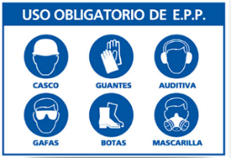  Medidas: 20X20 CM | 15 | UNIDADES
 | SEÑALIZACION ESPACIO LIBRE DE HUMO  Con cinta doble faz de mínimo 2x2cm en cada esquina de la señalización. Lámina de polietileno de alto impacto de 4 mm. Impresos en serigrafía con pictogramas y colores FOTOLUMINISCENTE de duración de 8 Horas.  Logo COGFM y SESST, suministrados por el supervisor del contrato.  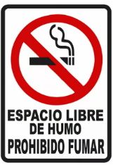  Medidas: 20X20 CM | 25 | UNIDADES
 | SEÑALIZACION EXTINTORES  Con cinta doble faz de mínimo 2x2cm en cada esquina de la señalización. Lámina de polietileno de alto impacto de 4 mm. Impresos en serigrafía con pictogramas y colores FOTOLUMINISCENTE de duración de 8 Horas.  Logo COGFM y SESST, suministrados por el supervisor del contrato.  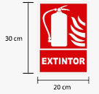  Medidas: 30X20 CM | 60 | UNIDADES
 | SEÑALIZACIÓN RADIACIONES NO IONIZANTES  Con cinta doble faz de mínimo 2x2cm en cada esquina de la señalización. Lámina de polietileno de alto impacto de 4 mm. Impresos en serigrafía con pictogramas y colores FOTOLUMINISCENTE de duración de 8 Horas.  Logo COGFM y SESST, suministrados por el supervisor del contrato.    Medidas: 20X20 CM | 15 | UNIDADES
 | SEÑALIZACIÓN PROHIBIDO EL USO DE PERSONAL NO AUTORIZADO  Con cinta doble faz de mínimo 2x2cm en cada esquina de la señalización. Lámina de polietileno de alto impacto de 4 mm. Impresos en serigrafía con pictogramas y colores FOTOLUMINISCENTE de duración de 8 Horas.  Logo COGFM y SESST, suministrados por el supervisor del contrato.  Medidas: 20X20 CM   | 30 | UNIDADES
 | SEÑALIZACIÓN ALMACENAR CORRECTAMENTE  Con cinta doble faz de mínimo 2x2cm en cada esquina de la señalización. Lámina de polietileno de alto impacto de 4 mm. Impresos en serigrafía con pictogramas y colores FOTOLUMINISCENTE de duración de 8 Horas.  Logo COGFM y SESST, suministrados por el supervisor del contrato.    Medidas: 30X20 CM | 40 | UNIDADES
 | SEÑALIZACIÓN USE PROTECTOR AUDITIVO  Con cinta doble faz de mínimo 2x2cm en cada esquina de la señalización. Lámina de polietileno de alto impacto de 4 mm. Impresos en serigrafía con pictogramas y colores FOTOLUMINISCENTE de duración de 8 Horas.  Logo COGFM y SESST, suministrados por el supervisor del contrato.  Medidas: 30X20 CM   | 30 | UNIDADES
 | SEÑALIZACIÓN USE PROTECTOR AUDITIVO  Con cinta doble faz de mínimo 2x2cm en cada esquina de la señalización. Lámina de polietileno de alto impacto de 4 mm. Impresos en serigrafía con pictogramas y colores FOTOLUMINISCENTE de duración de 8 Horas.  Logo COGFM y SESST, suministrados por el supervisor del contrato.  Medidas: 30X20 CM   | 30 | UNIDAD
 | SEÑALIZACIÓN PRECAUCIÓN CAMBIO BRUSCO DE TEMPERATURA  Con cinta doble faz de mínimo 2x2cm en cada esquina de la señalización. Lámina de polietileno de alto impacto de 4 mm. Impresos en serigrafía con pictogramas y colores FOTOLUMINISCENTE de duración de 8 Horas.  Logo COGFM y SESST, suministrados por el supervisor del contrato.  Medidas: 20X20 CM  PRECAUCIÓN  CAMBIO BRUSCO DE TEMPERATURA | 10 | UNIDAD
 | SEÑALIZACIÓN NO CORRA POR LAS ESCALERAS  Con cinta doble faz de mínimo 2x2cm en cada esquina de la señalización. Lámina de polietileno de alto impacto de 4 mm. Impresos en serigrafía con pictogramas y colores FOTOLUMINISCENTE de duración de 8 Horas.  Logo COGFM y SESST, suministrados por el supervisor del contrato.  Medidas: 30X20 CM  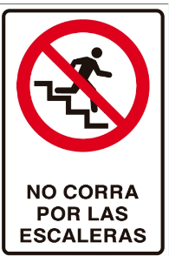 | 10 | UNIDAD
 | SEÑALIZACIÓN PELIGRO POR CAIDA  Con cinta doble faz de mínimo 2x2cm en cada esquina de la señalización. Lámina de polietileno de alto impacto de 4 mm. Impresos en serigrafía con pictogramas y colores FOTOLUMINISCENTE de duración de 8 Horas.  Logo COGFM y SESST, suministrados por el supervisor del contrato.  Medidas: 20X20 CM  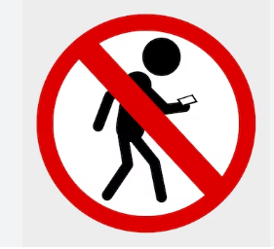 | 10 | UNIDAD
 | SEÑALIZACIÓN SILENCIO  Con cinta doble faz de mínimo 2x2cm en cada esquina de la señalización. Lámina de polietileno de alto impacto de 4 mm. Impresos en serigrafía con pictogramas y colores FOTOLUMINISCENTE de duración de 8 Horas.  Logo COGFM y SESST, suministrados por el supervisor del contrato.  Medidas: 20X20 CM  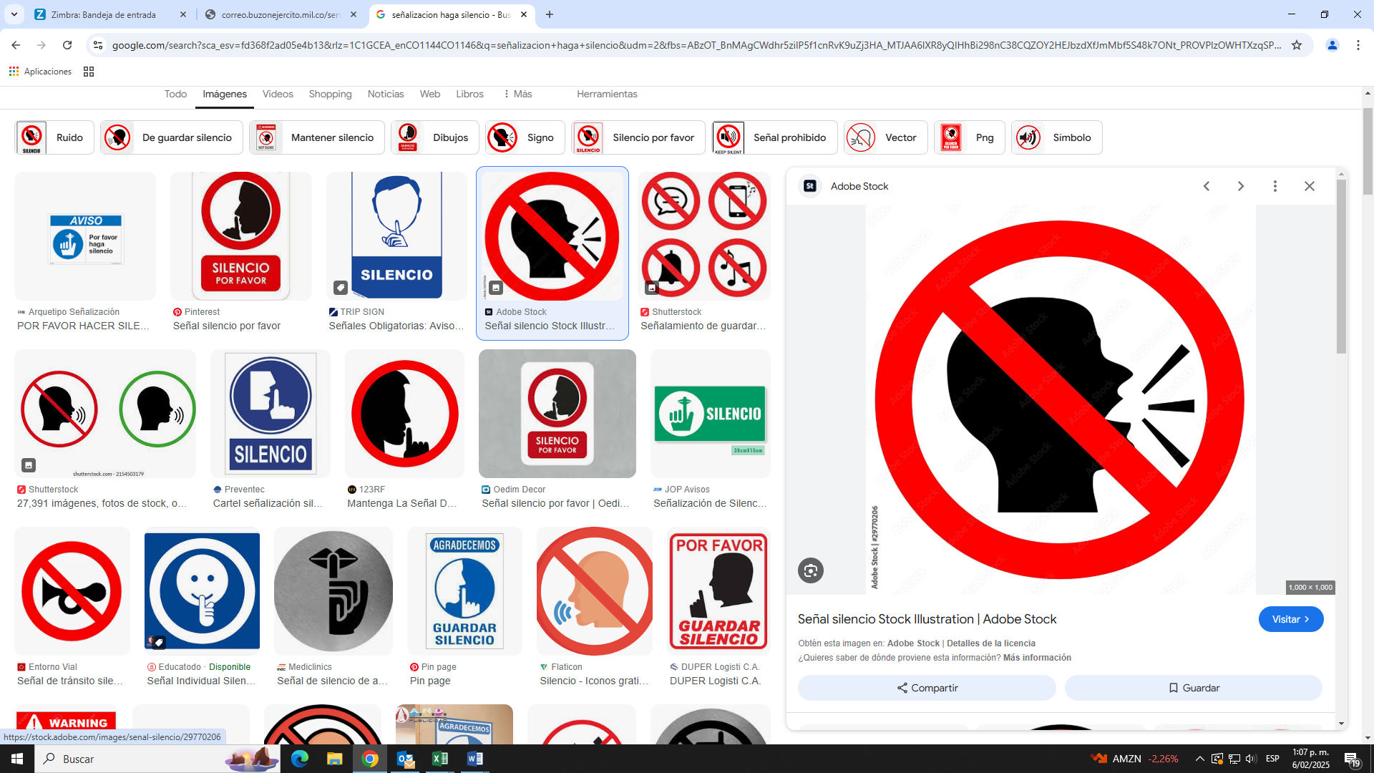 | 10 | UNIDAD
 | SEÑALIZACIÓN PROHIBIDO GRITAR  Con cinta doble faz de mínimo 2x2cm en cada esquina de la señalización. Lámina de polietileno de alto impacto de 4 mm. Impresos en serigrafía con pictogramas y colores FOTOLUMINISCENTE de duración de 8 Horas.  Logo COGFM y SESST, suministrados por el supervisor del contrato.  Medidas: 20X20 CM  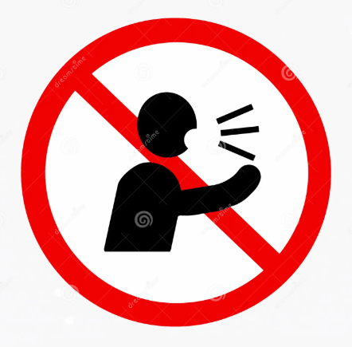 | 10 | UNIDAD
8 | DELANTAL EN PVC BLANCO Delantal en PVC con correas ajustables al cuello y cintura, este material no es resistente a altas temperaturas y llamas. Está confeccionado para poder estar en contacto con alimentos de consumo humano y para salpicadura de líquidos y sólidos  Usos:  Especial para procesos alimenticios, restaurantes, hotelería, pasteurizadoras, laboratorios y limpieza en general.  Características:  Calibre: 18  Composición: 20% Poliéster • 80% PVC.  NTC 4615  NTC 3583  Resolución 2674 de 2013 | 02 | UNIDAD
9 | RESPIRADOR N95 CON VÀLVULA DE EXHALACIÒN  Recomendado para protección respiratoria contra polvo, nieblas no aceitosas y humos metálicos o plásticos,  Usos:  Uso general para polvo y otras partículas  Características:  Válvula de exhalación  Color Blanco  Cartucho o Filtro incluido  Debe cumplir con la siguiente normatividad:  42. CFR 84 NIOSH | 06 | CAJAS X 10 UNIDADES
10 | RESPIRADOR PARA PARTÍCULAS (OLORES MOLESTOS O NAUSEABUNDOS)  Respirador para protección contra partículas de aceite y sin aceite, posee capa de filtro de carbono para el alivio de niveles molestos de gases ácidos, incluyendo aquellas con niveles molestos de gases ácidos, como ser dióxido de azufre, fluoruro de hidrógeno y/o cloro.  Usos:  Industria Agrícola, Petróleo y Gas  Características:  Filtro de carbón  Reducción de vapor orgánico  Banda Elástica  Debe cumplir con la siguiente normatividad:  NIOSH  42 CFR 84 | 06 | CAJAS X 10 UNIDADES
11 | RESPIRADOR CONTRA PARTÌCULAS  Respirador contra partículas sólidas y líquidas sin aceite, es fabricado con un Medio Filtrante Electrostático Avanzado Recomendado para protección respiratoria contra polvo  Debe cumplir con la siguiente normatividad:  NIOSH  42CFR84 | 14 | CAJA X 20 UNIDADES
12 | GUANTES DE NITRILO AZUL O NEGRO 4.5G  El guante desechable en nitrilo calibre 8 ambidiestros, no estériles, sin talco, está especialmente diseñado para la protección de las manos en labores que requieran alto nivel de destreza.  Características:  - Desechables  - Sin talco  Debe cumplir con la siguiente normatividad:  NTC 2190  TALLAS S, M, L Y XL  De acuerdo a lo solicitado por el supervisor del contrato | 400 | Caja x 100 unidades
13 | GUANTES DE NITRILO VERDE  Guantes 100% Nitrilo Verde largos, resistente a productos químicos.  Totalmente reutilizable y con una resistencia a la abrasión, con una elección ideal para una manipulación segura en una extensa gama de entornos de trabajo con productos químicos peligrosos.  Características:  -Longitud: 45 cm  Debe cumplir con la siguiente normatividad:  EN 388:2016  TALLAS S, M, L Y XL de acuerdo a lo solicitado por el supervisor | 110 | PARES
14 | GUANTES TIPO MOSQUETERO  Los guantes tipo mosquetero empleado para protección en labores industriales que involucren un alto riesgo corrosivo, práctico y de fácil uso Brindan la posibilidad de proteger el brazo.  Características:  Calibre: 50  Libre de talco  Labrado en la palma de la mano y los dedos  Norma técnica NTC 1726  Tallas de acuerdo a lo solicitado por el supervisor | 24 | PARES
15 | GUANTES DE CAUCHO CALIBRE 35  Guantes en látex de caucho natural, de acabado uniforme, libre de poros o perforaciones, hipoalergénico, libre de talco, con olor a caucho de látex natural.  Corresponde anatómicamente al contorno natural de la mano dentro de la amplitud requerida para su utilización.  Características:  Calibre: 35  Calibre Mínimo (milésimas de pulgada): 24  Longitud Mínima (mm): 295+5  Color a solicitud por el Supervisor  NTC 1726  Tallas de acuerdo a lo solicitado por el supervisor | 150 | PARES
16 | GUANTES DE CAUCHO CALIBRE 25  Guante en látex natural con relieve antideslizante sobre la palma y los dedos, orillo de refuerzo para protección de manos en las labores de limpieza, ante la presencia de agentes externos como, soluciones diluidas de detergentes, lava lozas, cloro, baja temperatura del agua y otros líquidos.  Usos:  Industria Agrícola, Avícola, Láctea, Pesquera, Camaronera, Minera, Petrolera, Institucional, Constructora, Frigorífica y de Floricultura.  Características:  Calibre: 25  Calibre Mínimo (milésimas de pulgada): 24  Longitud Mínima (mm): 285  Tallas de acuerdo a lo solicitado por el supervisor | 860 | PARES
17 | GUANTES DIELÉCTRICOS CLASE 1 7500  Guantes aislantes eléctricos para trabajos bajo tensión.  Deben cumplir con:  - Estándares de resistencia  - Protección y aislación eléctrica  - Protección contra acido, aceite y bajas temperaturas.  - Protección de actividades donde se manipule una tensión máxima de 7500 voltios.  Usos: Riesgos Eléctricos, energía, mantenimiento, telecomunicaciones. | 8 | PARES
18 | PROTECTOR AUDITIVO TIPO COPA DIADEMA  Protector auditivo con copas en ABS, NRR 29 dB espuma interna y cojinete para aislar y atenuar los niveles de ruido perjudiciales para la salud, sin afectar la audición en la conversación normal.  Características:  -Las copas giran sobre su eje horizontal con desplazamiento en la diadema hacia arriba y hacia abajo, permitiendo la graduación a la altura de la oreja  -Los cojines antialérgicos de las copas brindan comodidad y un adecuado ajuste, mejorando el nivel de atenuación de ruido en diferentes frecuencias, evitando incomodidades y lesiones.  Norma técnica: ANSI S3.19 y/o EN 352.1:2003 CE, NTC 2272 o normas subsiguientes. | 12 | UNIDADES
19 | PROTECTORES SEMIVULCANIZADOS  Se fabrican individualmente para que encajen en el oído del trabajador, con silicona Alemana de textura suave y antialérgica, la elaboración es hecha con jeringa (no a mano) para garantizar que cumpla las normas de atenuación, están cubiertos con una capa de silicona transparente para darles más duración e higiene y evitar así que adhiera mugre, no maneja molde.  Pueden ser de color rojo o azul  Norma técnica ANSI3.19 | 12 | PARES
20 | GAFA DE SEGURIDAD CON LENTES DE POLICARBONATO  Los lentes no deben distorsionar la visión del usuario, deben tener protección frontal, lateral contra impactos moderados, chispas, partículas y rayos ultravioleta.  Características:  - Diseño liviano.  - Montura graduable.  - Alta protección contra rayos UV.  Norma técnica: ANSI Z87 - EN166 CE | 120 | UNIDAD
21 | BOTIQUÍN DE PRIMEROS AUXILIOS TIPO A  Maletín térmico grande  Nota 1: Debe incluir señalización Con cinta doble faz de mínimo 2x2cm en cada esquina de la señalización. Lámina de polietileno de alto impacto de 4 mm. Impresos en serigrafía con pictogramas y colores FOTOLUMINISCENTE de duración de 8 Horas Logo COGFM y SESST, suministrados por el supervisor del contrato. Medidas: 20X20 CM.  Nota 2: El botiquín debe venir con el escudo del comando general de las fuerzas militares bordado de la parte frontal con una medida de 5x6 cm (5 de alto x 6 de ancho).      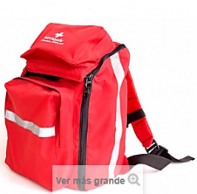 | 80 | UNIDAD
  GASAS LIMPIAS PAQUETE | Paquete X 20 | 1
  ESPARADRAPO DE TELA ROLLO de 4″ | Unidad | 1
  BAJALENGUAS | Paquete por 20 | 1
  GUANTES DE LÁTEX PARA EXAMEN | Caja por 100 | 1
  VENDA ELÁSTICA 2 X 5 YARDAS | Unidad | 1
  VENDA ELÁSTICA 3 X 5 YARDAS | Unidad | 1
  VENDA ELÁSTICA 5 X 5 YARDAS | Unidad | 1
  VENDA DE ALGODÓN 3 X 5 YARDAS | Unidad | 1
  VENDA DE ALGODÓN 3 X 5 YARDAS | Unidad | 1
  YODOPOVIDONA (JABÓN QUIRÚRGICO) | Frasco x 120 ml | 1
  SOLUCIÓN SALINA 250 cc ó 500 cc | Unidad | 2
  TERMÓMETRO DE MERCURIO O DIGITAL | Unidad | 1
  ALCOHOL ANTISÉPTICO FRASCO POR 275 ml | Unidad | 1
  TOTAL |  | 14
22 | RESPIRADOR MEDIA CARA  CARETA MEDIA CARA: Pieza facial de media cara doble cartucho, ofrece la posibilidad de usar filtros y cartuchos remplazables para protección contra ciertos gases, vapores y material particulado como polvo, neblina y humos.  Características:  -Diseño de bajo perfil, Ajuste adecuado para una gran variedad de rostros, con disponibilidad en tallas (pequeña, mediana y grande).  - Fabricado en elastómero liviano para mayor comodidad en largos periodos de uso.  - Arnés de cabeza y distintos tamaños que se ajusta fácilmente a los usuarios  Debe cumplir con la siguiente normatividad:  NIOSH/MSHA | 15 | UNIDAD
23 | FILTRO PARA PARTÍCULAS N95  Este filtro permite proteger al usuario de ciertos polvos, brinda una efectiva e higiénica protección respiratoria contra aerosoles, sólidos y líquidos sin aceite. Uso:  Diseño y construcción, Mantenimiento industrial.  Se usa combinado junto con los cartuchos para brindar mayor protección, así como en respiradores de media cara y cara completa.  Características:  Composición: Poliéster  Debe cumplir con la siguiente normatividad:  NIOSH 42.CFR.84. o registro INVIMA vigente | 06 | CAJA X 20 UNIDADES
24 | CARTUCHO BLANCO: VAPORES ORGÁNICOS Y GASES ÁCIDOS:  El uso en una variedad de aplicaciones, incluyendo la fabricación de productos químicos, grabado de vidrio, pulpa, papel y laboratorios. Si se coloca correctamente, ayuda a proporcionar protección respiratoria de cloro, cloruro de hidrógeno, dióxido de azufre o dióxido de cloro o sulfuro de hidrógeno en concentraciones de hasta 10 veces el límite de exposición permisible (PEL) con las caretas media o 50 veces PEL con caretas completas. Caretas completas deberán ser aptos mediante prueba de ajuste cuantitativa para reclamar factor de protección asignado por encima de 10 en el modo de presión negativa. No debe utilizarse en ambientes que son un peligro inmediato para la vida o la salud (IDLH).Usos: fabricación de productos químicos, grabado de vidrio, pulpa, papel y laboratorios  Características: Brinda protección respiratoria contra ciertos vapores orgánicos o gases ácidos. Aprobado por NIOSH contra no más de 500 ppm de vapores orgánicos, 5p.p.m. de cloro, 25 ppm. de cloruro de hidrogeno y 25 ppm. de dióxido de azufre. Se usa con los respiradores de media cara y cara completa, con soporte de filtro de bayoneta. | 12 | PARES
25 | CARTUCHO OLIVA /NEGRO: CARTUCHO PARA FORMALDEHÍDO Y VAPORES ORGÁNICOS,  Diseño swept-back para mejora del campo de visión y el equilibrio Se usa en una variedad de aplicaciones, incluidas laboratorios, procesamiento de madera, fabricación de alfombras y fabricación de metales primarios. Cuando se ajusta de forma apropiada brinda protección respiratoria contra el formaldehído y contra ciertos vapores orgánicos en concentraciones de hasta 10 veces el límite de exposición permitido (PEL, por sus siglas en inglés) con piezas faciales medias o de hasta 50 veces con piezas faciales completas. Las piezas faciales completas se deben someter a pruebas de ajuste cuantitativo para asegurar un factor de protección asignado superior a 10 en modo de presión negativa. No son aptas para usar en ambientes que representan un peligro directo para la vida o la salud (IDLH, por sus siglas en inglés). La OSHA requiere que los lentes a prueba de gas se usen con respiradores de media cara cuando se emplean para proteger contra el formaldehído.  Variedad de aplicaciones, incluyendo procesamiento de madera.  Aprobado por la (NIOSH) de Estados Unidos | 12 | PARES
26 | CARTUCHO NEGRO VAPORES ORGANICOS  Brinda protección respiratoria contra ciertos vapores orgánicos y algunos alcoholes (excepto metanol), algunas acetonas, algunos solventes (excepto cloruro de metileno, tetrafluoretileno, propionaldehído y otros), etc. Aprobado por NIOSH contra no más de 1000 p.p.m de ciertos vapores orgánicos.  El cartucho se puede usar para concentraciones de vapor de hasta 10 veces el Límite de exposición permisible (PEL) con respiradores de medio rostro o 50 veces PEL con respiradores de rostro completo. Dentro de las industrias en las que este cartucho se usa comúnmente estan industria química, construcción, petróleo y gas y transporte. Este cartucho de vapor orgánico funciona con los respiradores de medio rostro y rostro completo de 3M ™ series 6000, 7000 y FF-400 con soportes de bayoneta. El cartucho está aprobado por el NIOSH (Instituto Nacional de Seguridad y Salud Ocupacional) para entornos que contienen ciertos vapores orgánicos. Al cartucho se le ha asignado el código de color "negro" en el sistema NIOSH. Respirar los vapores orgánicos puede suponer un riesgo para su salud. | 12 | PARES
27 | CARTUCHO NARANJA VAPORES MERCURIO O GASES DE CLORO  Brinda protección respiratoria contra ciertos vapores de mercurio o gas cloro, está diseñado para usarse con las secciones frontales media y completa de la serie 6000 de 3M® y secciones frontales con sujetadores de cartuchos de estilo bayoneta de la serie 7000 de 3M®.  Brinda protección respiratoria contra cloro, mercurio y dióxido de azufre. Aprobado para protección respiratoria contra no más de: 0.5 p.p.m de vapores de mercurio 5 p.p.m. de cloro.  Protege hasta 10 veces el Límite de Exposición Permitido (PEL) con respiradores de media cara o 50 veces el PEL con respiradores de cara completa. No lo use en ambientes que sean inmediatamente peligrosos para la vida o la salud. | 12 | PARES
28 | GUANTES PARA MOTOCICLISTA:  Guantes resistentes a la abrasión ofrecen comodidad y protección, en material de color fluorescente que ayuda a mantenerse visible en la distancia, junto con la posibilidad de ajuste, favoreciendo la seguridad. Todo el acabado está rematado con bandas reflectantes de 3 mm. De alta visibilidad.  Usos:  Motociclistas  Características:  Bandas reflectantes de 3 mm.  Cámaras de ventilación de fibra de carbono en nudillos y dedos.  100% cuero de vaca.  Corte alto en las muñecas con cierre de velcro.  Forro acolchado en palmas y muñecas.  Anti-transpirables.  Resistentes a la abrasión, roturas y perforaciones.  Tallas de acuerdo a lo solicitado por el supervisor | 1 | PAR
29 | GUANTES DE VAQUETA  Fabricados con vaqueta sencilla flexible, con refuerzo en la palma.  Características:  Protección en actividades donde hay exposición a manipulación de elementos pesados, cargas, fresadores, etc  Características:  Costuras con doble refuerzo.  manga corta  Tamaño aproximado de 22cm  Material: Vaqueta  Tallas de acuerdo a lo solicitado por el supervisor | 24 | PARES
30 | CAMILLA RÍGIDA CON KID DE INMOVILIZACIÓN  Fabricada en:  Polietileno de alta resistencia.  Arnés preferiblemente reflectivo.  Resistencia al agua y rayos x.  Características:  - Asas ergonómicas  - Arnés de sujeción en cinco (5) puntos.  - Inmovilizador Cervical  - Resistente a fuertes impactos  - Camilla extendida (LxAxA) 183x45x4 cm, Peso 6.5Kg.  - Soporta hasta 180Kg  - Gancho 20 libras  - Señalización | 20 | UNIDADES
31 | CASCO ABATIBLE PARA MOTOCICLISTA  Está diseñado para reducir la fuerza de impacto resultado de un golpe superior o laterales de la cabeza.  . Debe cumplir con la norma NTMD 0015 A3.  . Para el cumplimiento del numeral "2.3.7" del NTMD 0015 A3, el color del casco deber ser NEGRO.  .El proveedor seleccionado, en el plazo de ejecución, y al momento de la entrega de los elementos, deberá adjuntar para estos, certificado de laboratorio nacional y/o internacional en el cual se certifique que los cascos suministrados cumplen con los requisitos generales, específicos de rotulado y de empaque de la norma NTMD 0015 A3 que sean aplicables de acuerdo con las presentes especificaciones. No obstante, lo anterior, y teniendo en cuenta que la cantidad a adquirir de este ítem es inferior a la establecida en los diferentes numerales que se desprenden del numeral "4. PLANES DE MUESTREO Y CRITERIOS DE ACEPTACION O RECHAZO” de la NTMD 0317; para efectos de la certificación, el muestreo para el cumplimiento de requisitos generales, específicos, de rotulado y de empaque, deberá hacerse así: Tamaño de muestra: 3, Número de aceptación: 1, Número de rechazo: 2.  . Tallas: M, L, XL correspondientes a los rangos y tamaños que establezcan las normas con la que se entreguen los cascos.  . La cantidad de cada una de las tallas requeridas será informada por el supervisor del contrato, al proveedor seleccionado, dentro de los primeros ocho (8) días calendario del plazo de ejecución.  Nota: A los bienes a suministrar no les aplica lo dispuesto en la fe de errata de la NTMD 0015 A3. Tampoco les aplica lo dispuesto en el numeral  "3.1.13.2 Sistema Intercomunicador" de la NTMD 0015 A3. Tallaje coordinar con el supervisor. | 01 | UNIDAD
32 | ARNES MULTIPROPÓSITO CON 6 ARGOLLAS  Elemento parte de un sistema personal de detención de caídas, arnés Dieléctrico  de peso ligero en reata polyester estilo en X, posee una argolla dorsal en “D”  dieléctrica para detención y restricción de caídas, argollas laterales en “D”  dieléctricas para posicionamiento a un punto fijo, argolla frontal en “D”  dieléctrica, ascenso y descenso controlado, soporte lumbar con diseño  ergonómico  Capacidad máxima 140 kg (1 persona) incluyendo ropa, zapatos y cualquier  herramienta de trabajo, articulo conforme resolución colombiana 1409 de 2012.  - Reatas con tratamiento ignífugo (retardante al fuego)  - Soporte Lumbar para mayor comodidad  - Argollas en D Dieléctricas en nylon inyectado con resistencia a 5000 lb  - Hebillas trabilla Puente Dieléctrico En nylon inyectado con resistencia 4000 lbf  - Hebilla trabilla eslabón Dieléctrico En nylon inyectado con resistencia 4000 lbf  - Herrajes con capacidad de carga dieléctrica a 3KV  - Mariposa ergonómica dorsal grande en plástico  - Mariposa Pequeña en plástico  - 2 Triángulos porta eslinga  - Tensores, Pasadores, Punta reata en plástico  - Costuras en hilo blanco y naranja para facilitar su inspección.  - Estilo en X  - Talla Universal  - Etiqueta única de producto  Cumple con las siguientes normas:  ANSI Z359.1  ANSI Z359.12  CSA Z259.12  ANSI/ASSE Z359.11–2014 | 5 | UNIDAD
33 | CHAQUETA CONVERTIDA A CHALECO  Chaqueta tipo brigadista, hecha en tela tipo orión de Lafayette, color negro (convenir con supervisor de contrato), con tecnología para lluvia y el sol, 100% impermeable más protección solar, con las siguientes características:  - Capota con interior del cuello.  - 01 bolsillo exterior para documentos, 02 bolsillos exterior con cremallera en nylon vertical escondida, bolsillo de parche exterior y mangas removibles.  - En el interior debe tener porta bolígrafo, bolsillo al interior grande para guardar documentos y doble bolsillo mediano en velcro.  - Puños con charreta y broche.  - Pinza de ruedo en encauchetado.  - Las chaquetas deben ir marcadas con el escudo de la entidad en el frente y con las iniciales SGSST. el escudo de la parte frontal debe medir 5x6 cm (5 de alto x 6 de ancho), mientras que las iniciales deberá medir 07 cm de ancho x 02 cm de alto  .  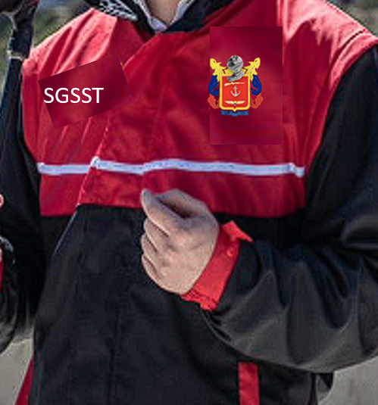  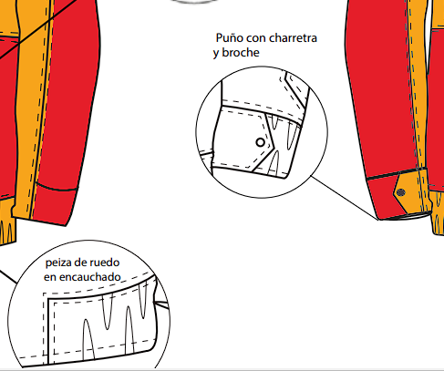
34 | GORRA BEISBOLERA  Gorra Publicitaria en Drill con 5 paneles en dril liviano, frente fusionado.  Características:  Visera indeformable  Marca: 8 cm / Screen / Bordado  Color: negro  Encintado interior  Sistema de ajuste: compuesto por una correa elaborada en material textil, una hebilla, un remache y un ojete metálicos.  En el lado izquierdo de la abertura en forma de semicírculo de la parte posterior (vista de frente al evaluador), la gorra debe tener una correa de ajuste, elaborada con textil doble del mismo material principal, se debe sujetar al cuerpo de la gorra por medio de una costura doble, la correa en el contorno libre debe tener una costura de pespunte ubicada a 3 mm ± 1 mm del borde.  Botón: en la parte superior de la gorra, vértice de unión de los cascos debe llevar un botón, forrado con el mismo material textil principal y remachado en la parte interna. 3.1.6 Ojetes de Ventilación. La gorra debe tener seis ojetes de ventilación uno en cada casco, los cuales deben estar bordados con hilo a tono con el material principal y comunicar directamente con el interior de la gorra.  Tafilete: en el contorno parte interna, debe llevar un tafilete color verde aceituna a tono con el material principal, con entretela tejida interna y los extremos doblados hacia la parte interna de la misma.  El tafilete va unido a los cascos de la gorra por medio de costura doble, asimismo debe llevar tres costuras paralelas en todo el contorno, la primera debe ubicarse a 6 mm ± 1 mm de la costura doble, la siguiente costura debe tener una distancia de separación respecto de la anterior de 13 mm ± 1 mm y la tercera se ubica a 6 mm ± 1 mm de la segunda costura. El tafilete en la parte interna debe tener una banda plástica que refuerza el contorno interno de la gorra. 3.1.8 Visera. Debe estar elaborada en material plástico, en la parte superior debe estar forrada en el mismo material textil principal y en la parte inferior con textil tejido diagonal en una sola pieza, en la parte superior interna debe tener una entretela no tejida fusionable de color gris. En la gorra para el personal de oficiales el tejido diagonal de la parte inferior, debe formar un ribete en la parte superior de la visera de 5 mm ± 1 mm de ancho (dimensión tomada desde el borde de la visera), este ribete debe unirse al material textil de la parte superior de la visera en la base de la randa. | 12 | UNIDAD
35 | CHALECO BRIGADA DE EMERGENCIA:  Fabricado en Dril vulcano y algodón, color rojo con cremallera.  Logo del COMANDO GENERAL DE LAS FUERZAS MILITARES actualizado y bordado en la parte superior izquierda (este debe ser bordado en la prenda no parche).  Cuatro (4) cintas reflectivas de 3 cms de ancho de 500 candelas dos (2) en la parte posterior y dos en la parte delantera.  Tallas de acuerdo a lo solicitado por el supervisor del contrato.  Bolsillos con cierre en velcro y cremallera.  Letrero bordado con la palabra "BRIGADISTA" en parte posterior.  Características:  - Color rojo  - Cierre en cremallera alto.  - Seis (6) bolsillos, dos (2) bolsillos para bolígrafos, dos (2) con cierre en velero y dos (2) con cierre de cremallera.  El supervisor del contrato deberá verificar el modelo previamente. | 20 | UNIDADES
36 | CASCO TIPO I CLASE E CON ADAPTACIÓN PARA PROTECCIÓN AUDITIVA Y VISUAL  Está diseñado para reducir la fuerza de impacto resultado de un golpe superior o laterales de la cabeza. Reduce el peligro de contacto con conductores de alto voltaje.  Características:  - Casquete interno en poliestireno expandido de alta densidad.  - Suspensión en cinta de nylon sencilla para distribuir la absorción de la energía resultado de un impacto.  - Barbuquejo de 3 puntos de apoyo fijo en reata, ensamblado por medio de tornillos plásticos de alta resistencia.  - Banda frontal sintética con soporte tejido y perforaciones para transpiración.  - Sistema de ajuste rachet.  - Visera corta para mayor ángulo de visión por parte del usuario.  - Resistencia dieléctrica. | 1 | UNIDAD

OTRAS CONDICIONES DE OBLIGATORIO CUMPLIMIENTO
Los elementos o productos para suministrar deberán ser de óptima calidad, dando cumplimiento a las especificaciones técnicas mínimas, aspectos que serán verificados y aprobados por el supervisor del contrato. En caso de observarse mala calidad de los elementos o productos, o que sus especificaciones no correspondan a las exigidas en las especificaciones técnicas requeridas, el futuro contratista deberá remplazarlo en un plazo máximo de 48 horas después de la devolución de los elementos.
Entregar en forma oportuna todos los elementos que sean requeridos durante la ejecución del contrato, de acuerdo a las especificaciones técnicas el cual no podrá superar el plazo de ejecución del contrato.
Entregar los elementos empacados y protegidos, comprometiéndose a reponer o reparar las pérdidas que ocurran antes de la correcta entrega.
Los elementos de protección personal (EPP) deberán ser nuevos, originales, empacados de fábrica (según aplique), protegidos y debidamente embalados y no remanufacturados.
Deben estar marquillados indicando:
Fecha de fabricación.
No. De lote.
No. de parte.
Normas de gestión de calidad que cumplen. País de fabricación.
El tallaje y colores requeridos para los elementos o productos (según aplique), serán suministrados por el supervisor del contrato, dentro de los cinco (5) días calendario, siguientes al inicio del plazo de ejecución del futuro contrato.
El oferente deberá presentar las fichas técnicas de los elementos solicitados y deberá entregar los productos ofertados.
NOTA 1: El tallaje tanto para calzado como para prendas de vestir deberá ser tomado por el contratista a todos y cada uno de los funcionarios del COGFM mediante solicitud por parte del supervisor del contrato.
NOTA 2: El futuro contratista debe garantizar en su totalidad el tallaje según la medida de cada uno de los funcionarios sin excepción alguna.
NOTA 3: El futuro contratista debe garantizar en su totalidad el cumplimiento de las fichas técnicas entregadas.
NOTA 4: El futuro contratista debe tener contacto permanente con el supervisor del contrato para verificar el diseño y calidad del material de acuerdo a las especificaciones, ejemplo: chalecos, chaquetas, entre otros.
NOTA 4: el contratista deberá pedir al supervisor el escudo en alta resolución y no podrá modificar colores ni ser bordado en parche, solo se acepta bordado directamente en las prendas.
GARANTIA
El término de la garantía técnica o garantía legal de conformidad con el art. 7º de la Ley 1480 de 2011), para los bienes suministrados será de doce (12) meses, contados a partir de la suscripción del acta de recibo a satisfacción de los bienes, firmada por parte del representante del oferente seleccionado o su representante autorizado y el supervisor del contrato.
Durante el periodo de garantía el oferente seleccionado deberá cumplir con los siguientes requisitos.
Es obligación, en los términos de la ley 1480 de 2011, de todo productor y/o proveedor responder por la calidad, idoneidad, seguridad y el buen estado y funcionamiento de los bienes suministrados.
Se deberá garantizar que todos los bienes a suministrar dentro del objeto contractual, serán nuevos, originales y no re manufacturados, de conformidad con las especificaciones técnicas exigidas.

_____________________, identificado con cc No_______________________ Expedida en _________________, actuando en calidad de representante legal de la firma (o persona natural), manifiesto que cumplo con todas las especificaciones técnicas contempladas en el anexo técnico del proceso de selección y me comprometo a suministrarlos bienes bajo las condiciones técnicas requeridas por el Comando General, sin condición alguna.

Así mismo declaro bajo la gravedad del juramento, comprometiendo nuestra responsabilidad personal e institucional de las personas jurídicas que representamos, que la información antes consignada es totalmente cierta, corresponde única y exclusivamente a la entidad que representamos.

Para constancia firmo, en la ciudad de Bogotá a los ________________

NOMBRE Y FIRMA REPRESENTANTE LEGAL
CC.
Representante Legal
Empresa:
NIT.

